Smlouva o výpůjčce
uzavřená dle § 2193 až § 2200 občanského zákoníku č. 89/2012 Sb., v platném znění

Číslo smlouvy: 12/2017 Datum vrácení: 15. 1. 2018

Čl. I
Smluvní strany

půjčitel:  zastoupena:  IČO:  adresa: | Oblastní muzeum v Mostě, příspěvková organizace  Mgr. Michalem Soukupem, ředitelem  00080730  Československé armády 1360, 434 38 Most
(dále jen „půjčitel“)

vypůjčitel:  zastoupena:  IČO:  adresa: | Muzeum města Ústí nad Labem, příspěvková organizace  Mgr. Václav Houfek, ředitel  00361321  Masarykova 1000/3, 400 01 Ústí nad Labem
(dále jen „vypůjčitel“)

Uzavřely níže uvedeného dne, měsíce a roku tuto smlouvu o výpůjčce

Čl. II.
Předmět smlouvy

Předmětem této Smlouvy o výpůjčce 12/2017 je časově omezená bezplatná výpůjčka níže uvedeného sbírkového předmětu (dále jen „předmět výpůjčky“), který je zapsán v Centrální evidenci sbírek (CES) Ministerstva kultury ČR dle zákona č. 122/2000 Sb. ve znění pozdějších novel (viz příloha č. 1: Seznam předmětů).

Čl. III.
Účel výpůjčky

- Předmět výpůjčky je vypůjčiteli zapůjčen za podmínek dále uvedených, a to k účelu:
prezentace v rámci výstavy Středověké Ústí, která se bude konat v budově Muzea města Ústí nad Labem od 6. 4. 2017 do 31. 12. 2017. Vypůjčitel nesmí bez souhlasu půjčitele předmět výpůjčky umístit na jiném než sjednaném místě, ledaže by to bylo nezbytně nutné k odvrácení hrozící škody na zapůjčených sbírkových předmětech.
- Předmět výpůjčky je vypůjčen pouze k účelu uvedenému v čl. III., odst. 1 a k jinému účelu není vypůjčitel oprávněn jej použít. Bez předchozího písemného souhlasu půjčitele nesmí vypůjčitel přenechat předmět výpůjčky k užívání třetí osobě, nebo jiným způsobem svěřit či převést do dispozice třetí osoby.
- Vypůjčitel prohlašuje, že je mu znám fyzický stav předmětu výpůjčky a že majetek je vypůjčen ve stavu vhodném pro účel výpůjčky dle ustanovení uvedeném v čl. III., odst. 1 této smlouvy.

Čl. IV.
Doba výpůjčky

- Půjčitel přenechává vypůjčiteli touto smlouvou v čl. II. uvedený předmět výpůjčky do bezplatného užívání na dobu určitou od okamžiku podpisu „Protokolu o převzetí a vrácení předmětu výpůjčky“ (dále jen „předávací protokol“ nebo „protokolární předání“) dle čl. V., odst. 1 této smlouvy do 15. 1. 2018.
- Půjčitel má právo z vážných důvodů žádat okamžité vrácení předmětu výpůjčky i před uplynutím smluvené doby, bez jakéhokoli dalšího nároku ze strany vypůjčitele. Vážným důvodem je především vlastní potřeba půjčitele, nepředvídané zhoršení fyzického stavu předmětu výpůjčky, nebo nedodržení smluvních podmínek vypůjčitelem. Vypůjčitel nemá právo, bez ohledu na okolnosti, ponechat předměty ve svém držení, jestliže byl požádán o jejich vrácení.

Čl. V.
Práva a povinnosti smluvních stran

- Předmět výpůjčky bude přebírán a předáván vždy na základě podpisu předávacího protokolu, který je nedílnou součástí této smlouvy. Předávací protokol musí být datován a podepsán jak při převzetí předmětu výpůjčky od půjčitele, tak při zpětném předání půjčiteli.
- Vypůjčitel je povinen ve sjednaném termínu, místě a sjednaným způsobem předmět výpůjčky převzít a po skončení výpůjčky půjčiteli vrátit. Náklady spojené s transportem předmětu výpůjčky hradí vypůjčitel, a to i v případě předčasného vrácení předmětu výpůjčky na základě odstoupení od smlouvy.
- Půjčitel má právo určit způsob přepravy a způsob balení předmětů.
- Vypůjčitel je povinen na požádání sdělit půjčiteli údaje o místě, kde se zapůjčené sbírkové předměty nachází, v jakém stavu, popř. další údaje, které si půjčitel vyžádá. Vypůjčitel je povinen umožnit půjčiteli prohlídku předmětu výpůjčky včetně způsobu jeho zabezpečení, kdykoliv o to půjčitel požádá.
- Vypůjčitel se zavazuje, že nebude provádět jakékoliv změny či úpravy předmětu výpůjčky.
- Vypůjčitel se zavazuje dodržovat všechna ustanovení autorského zákona č. 121/2000 Sb. Vypůjčitel se zavazuje, že předmět výpůjčky nebude bez souhlasu půjčitele vypůjčitelem publikován, fotografován, filmován, či jinak zaznamenáván, nebudou pořizovány jeho kopie, nebude provozován atd. Reprodukování předmětu výpůjčky je možné pouze pro účely nekomerční propagace a dokumentace expozice. Vypůjčitel se zavazuje, že ve všech tiskovinách a dokumentaci expozice bude uvedena spoluúčast půjčitele. U vystaveného předmětu výpůjčky uvede jako půjčitele Oblastní muzeum v Mostě, p. o.
- Vypůjčitel se zavazuje učinit dostatečná bezpečnostní, klimatizační, popř. další opatření, aby nedošlo k poškození či zcizení předmětu výpůjčky. Předmět výpůjčky musí být umístěn v uzamčené vitríně.

Čl. VI.
Odpovědnost za škodu

- Vypůjčitel po celou dobu výpůjčky od okamžiku převzetí až do okamžiku zpětného předání předmětu výpůjčky na základě předávacího protokolu odpovídá půjčiteli za jakékoliv poškození, zkázu, zneužití nebo ztrátu předmětu výpůjčky až do výše jeho pojistné částky bez ohledu na příčiny, okolnosti či původce jejich vzniku. Vznik nároku na náhradu škody není dotčen výpovědí či odstoupením od této smlouvy.
- V případě, že by došlo k jakékoli změně stavu, poškození, zničení nebo ztrátě předmětu výpůjčky, musí vypůjčitel okamžitě písemně informovat půjčitele a sepíše s ním Protokol/y o stavu předmětu výpůjčky.
- Pro případ zničení či nevrácení majetku se cena majetku sloužící k odškodnění půjčitele odvíjí od pojistné částky. Pojistná částka předmětu výpůjčky je stanovená na 100.000 Kč. Vyčíslení škody závisí od charakteru poškození a nákladu na restaurování stanovené soudním znalcem v příslušném oboru na základě oboustranné dohody smluvních stran. Takto stanovená částka je splatná ve lhůtě do jednoho měsíce po ukončení restaurátorských prací. Vypůjčitel se zavazuje škodu uhradit do tří dnů od písemné výzvy půjčitele pod smluvní pokutou ve výši 0,1 % z pojistné částky za každý započatý den z prodlení. Uhrazením smluvní pokuty není dotčen nárok půjčitele na náhradu škody. Vznik nároku na náhradu škody či uhrazení smluvní pokuty není dotčen výpovědí či odstoupením od této smlouvy.
- Vypůjčitel zajistí na své náklady pojištění sbírkových předmětů dle seznamu předmětu výpůjčky této smlouvy proti všem rizikům na jejich přepravu a celou dobu pobytu.

Čl. VII.
Další ujednání

- Veškeré smluvní vztahy, které nejsou upraveny touto smlouvou, a veškeré smluvní vztahy vzniklé na základě této smlouvy se řídí zák. č. 89/2012 Sb., občanského zákoníku, v platném znění.
- Tato smlouva nabývá účinnosti podpisem obou smluvních stran a řádným protokolárním předáním předmětu výpůjčky. Povinnosti vypůjčitele zanikají až fyzickým vrácením předmětu výpůjčky a jeho řádným protokolárním předáním.
- Smlouva je vyhotovena na 5 stranách, ve dvou stejnopisech s platností originálu, z nichž každá ze smluvních stran obdrží po jednom exempláři, a jejichž nedílnou součástí je „Protokol o převzetí a vrácení předmětu výpůjčky“.
- Jakékoliv změny této smlouvy lze provádět pouze formou písemných postupně číslovaných dodatků na základě dohody obou smluvních stran, jinak jsou veškeré změny či doplňky neplatné.
- Smluvní strany shodně prohlašují, že tato smlouva byla uzavřena podle jejich pravé
a svobodné vůle, nikoliv v tísni, ani za nápadně nevýhodných podmínek, na důkaz čehož připojují své vlastnoruční podpisy.

V Mostě dne: | V Ústí nad Labem dne:
Mgr. Michal Soukup  ředitel  Oblastního muzea v Mostě, p. o. | Mgr. Václav Houfek  ředitel  Muzea města Ústí nad Labem, p. o.

……………………………………  podpis a razítko půjčitele | ……………………………………….  podpis a razítko vypůjčitele

Příloha č. 1: Seznam předmětu výpůjčky

číslo položky | inventární  číslo | název sbírkového předmětu | pojistná částka (Kč)
1 | inv. č. HZ - 20 | Meč jedenapůlruční bez záštity | 100.000,-

Celkem 1 položka

Fotografie předmětu výpůjčky:

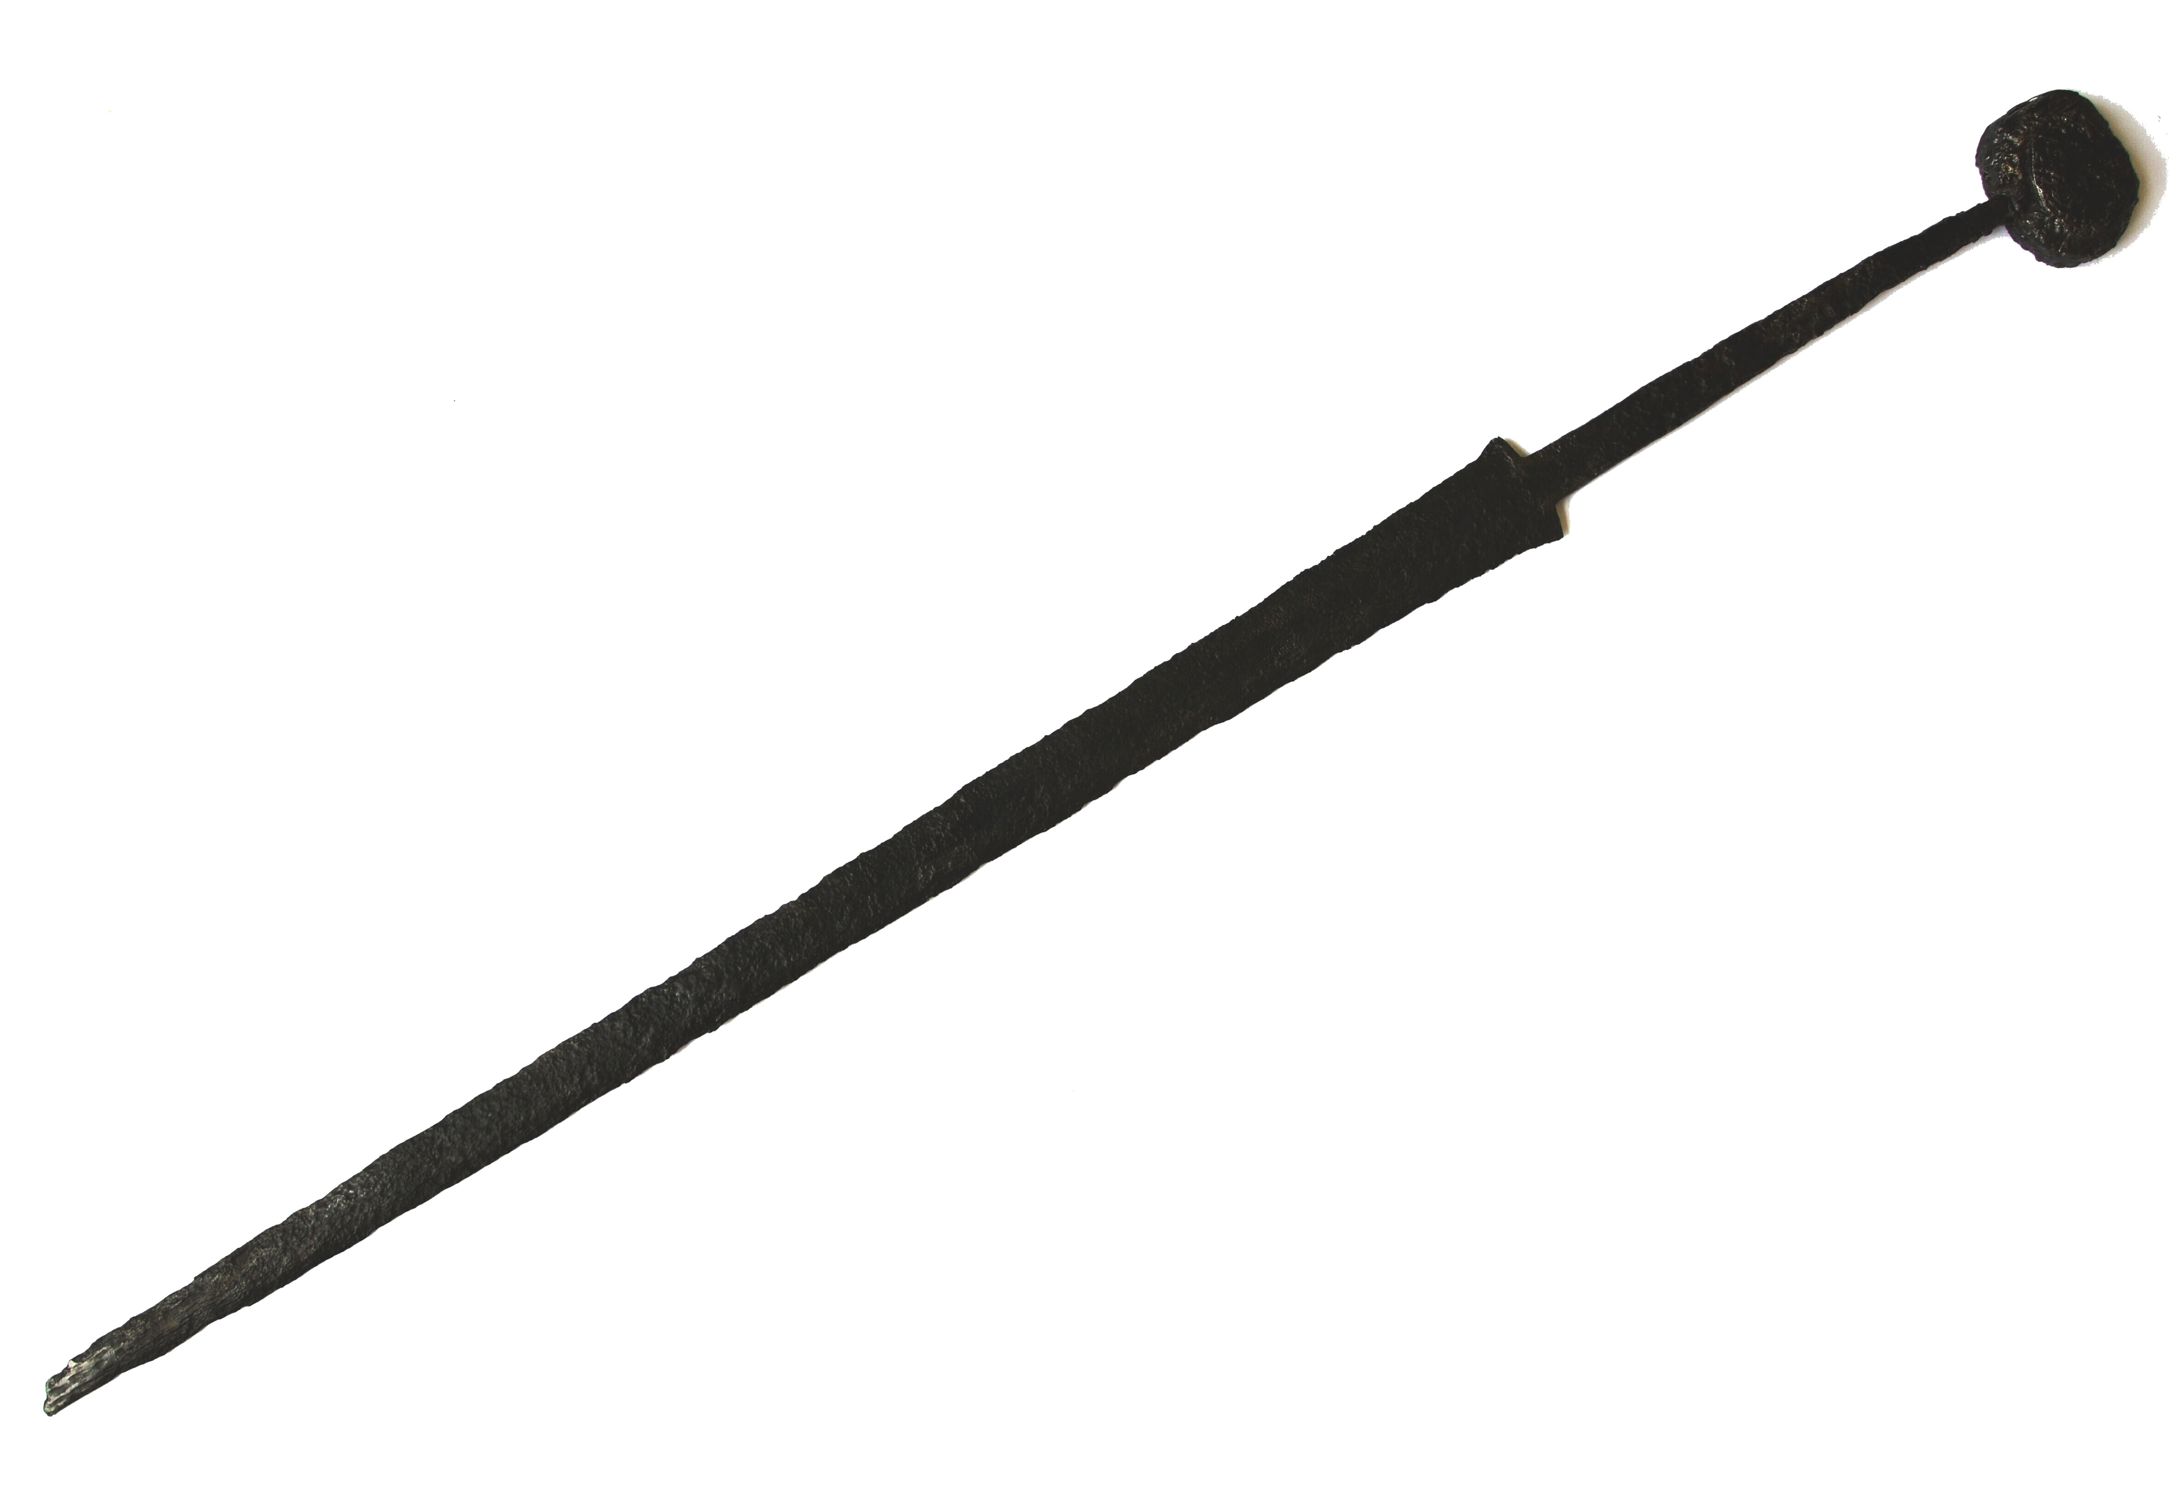

Příloha č. 2: Protokol o převzetí a vrácení předmětu výpůjčky ke Smlouvě o výpůjčce č. 12/2017

mezi

Oblastním muzeem v Mostě, p. o.
a
Muzeem města Ústí nad Labem, p. o.

Předmět výpůjčky převzal vypůjčitel dne: ….………………………….

……………………………………………………………………………………………….
Za Muzeum města Ústí nad Labem, p. o. - Jméno, podpis a razítko

Předmět výpůjčky převzal zpět půjčitel dne: ……………………….….

…………………………………………………………………………………………………
Za Oblastní muzeum v Mostě, p. o. - Jméno, podpis a razítko

Záznam Oblastního muzea v Mostě o vrácení sbírkových předmětů:

Všechny vypůjčené předměty vráceny v pořádku:

při zpětném převzetí zjištěny tyto závady:

………………………………………………………………………………………
(podpis přebírajícího zaměstnance OMM)

